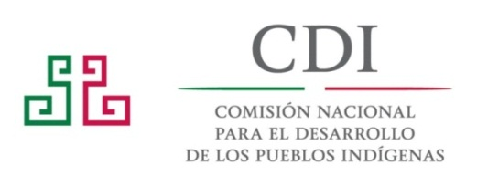

**Diagnóstico**

**Programa de Fomento del Patrimonio Cultural Indígena**

**Unidad de Planeación**

INDICE

1. Antecedentes 3

2. Identificación y descripción del problema 4

2.1. Identificación y Estado actual del problema 4

2.1.1. Marco internacional para el analizar el problema 9

2.1.2. Marco nacional para el análisis del problema 11

2.2. Evolución del problema 12

2.3. Experiencias de atención 14

2.3.1. Ámbito Nacional 14

2.3.2. Ámbito Internacional 17

2.4. Árbol de problemas 18

3. Objetivos 19

3.1. Árbol de objetivos 19

3.2. Determinación y justificación de los objetivos de la intervención. 20

3.2.1. Objetivos del Programa 20

3.2.2. Vinculación con la planeación nacional y especial 20

4. Cobertura 21

4.1. Identificación y caracterización del área de enfoque. 21

4.2. Identificación y caracterización del área de enfoque 28

4.3. Cuantificación del área de enfoque 31

5. Diseño de la intervención 31

5.1. Tipo de Intervención. 31

5.2. Etapas de la intervención 32

5.3. Previsiones para la Integración y Operación del Padrón de Beneficiarios 34

5.4. Matriz de Indicadores 34

5.5. Estimación del Costo Operativo del Programa. 35

6. Presupuesto 35

6.1. Fuentes de financiamiento 36

Anexo 37

***La cultura, en su rica diversidad, posee un valor intrínseco tanto para el desarrollo como para la cohesión social y la paz[1]***

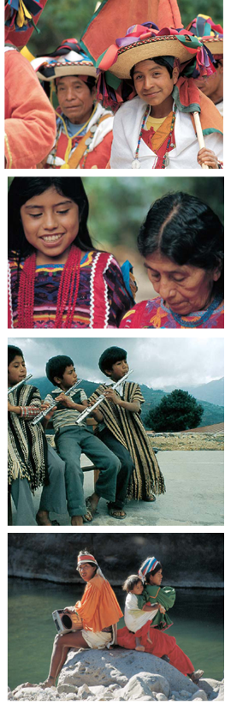

# 1. Antecedentes

La Comisión Nacional para el Desarrollo de los Pueblos Indígenas es una institución pública federal encargada de orientar la acción pública para la atención de la población indígena de México.

El marco de actuación de la CDI está determinado por la Constitución, la Ley de la Comisión Nacional para el Desarrollo de los Pueblos Indígenas entre otros instrumentos normativos y por los instrumentos de planeación, programación y presupuestación vigentes.

La Comisión Nacional para el Desarrollo de los Pueblos Indígenas en cumplimiento a lo establecido en el artículo 2° de la Constitución en su apartado B, promueve el desarrollo integral y sustentable con respeto a los derechos y la identidad de los Pueblos Indígenas y para ello rige sus acciones con los siguientes principios:

1. Observar el carácter multiétnico y pluricultural de la Nación;
2. Promover la no discriminación o exclusión social y la construcción de una sociedad incluyente, plural, tolerante y respetuosa de la diferencia y el diálogo intercultural;
3. Impulsar la integralidad y transversalidad de las políticas, programas y acciones de la Administración Pública Federal para el desarrollo de los pueblos y comunidades indígenas;
4. Fomentar el desarrollo sustentable para el uso racional de los recursos naturales de las regiones indígenas sin arriesgar el patrimonio de las generaciones futuras;
5. Incluir el enfoque de género en las políticas, programas y acciones de la Administración Pública Federal para la promoción de la participación, respeto, equidad y oportunidades plenas para las mujeres indígenas
6. Consultar a pueblos y comunidades indígenas cada vez que el Ejecutivo Federal promueva reformas jurídicas y actos administrativos, programas de desarrollo o proyectos que impacten significativamente sus condiciones de vida y su entorno.

En cumplimiento a lo dispuesto por la Ley de Planeación (artículos 22 y 24), que establece la obligatoriedad de alinear los programas sectoriales y especiales que operan las Instituciones de la Administración Pública Federal y en cumplimiento a las disposiciones Hacendarias para la Alineación de los Programas Presupuestarios al PND 2013-2018, la Comisión Nacional para el Desarrollo de los Pueblos Indígenas inició en 2013, un proceso de revisión y análisis para presentar en la segunda sesión ordinaria de la Junta de Gobierno (Agosto de 2013), su estructura programática para el ejercicio fiscal 2014, en la que se destaca la reducción de programas (de 22 a 10) a efecto de eliminar, fusionar o modificar las acciones que puedan resultar poco eficaces o eficientes.

En el marco de esta restructuración programática se propuso la creación el Programa Fomento del Patrimonio Cultural Indígena, que de conformidad a lo dispuesto en el Manual de Programación y Presupuesto 2014, recibió la clave presupuestal F que corresponde a actividades destinadas a la promoción y el fomento de los sectores social y económico y para la cual el Decreto del Presupuesto de Egresos de la Federación 2014, autorizó un monto de 130.8 millones de pesos.

La compactación en un Programa, de diversas acciones de la CDI que antes se encontraban dispersas, a saber: investigación, acervos, promoción y difusión de las culturas y radiodifusión en lengua indígenas, tiene como propósito una mejor alineación a los objetivos del Plan Nacional de Desarrollo 2013, 2018 y del Programa Especial de los Pueblos Indígenas 2014-2018 y una mayor potencia para el logro de resultados.

# 2. Identificación y descripción del problema

México es un país pluricultural conformado por 68 pueblos indígenas. Los pueblos y las comunidades que dan origen y sustento a esta diversidad tienen, como rasgos comunes, el uso de lenguas originarias, sentido de pertenencia a un colectivo, culturas diferentes y sistemas normativos propios, mediante los cuales organizan sus vidas y toman sus decisiones.

Sin embargo, sus culturas indígenas enfrentan procesos de debilitamiento que se traducen en la pérdida de sus lenguas, sus saberes y sus manifestaciones culturales, también en la desvaloración de su patrimonio cultural y su identidad misma.

## 2.1. Identificación y Estado actual del problema

En este apartado, se presentará la información a partir de la cuál la CDI, con base en la Metodología de Marco Lógico, identificó y caracterizó el problema o necesidad que presenta los pueblos y las comunidades indígenas respecto de su patrimonio cultural, a saber: ***Las culturas indígenas sustento de la composición pluricultural de la nación se debilitan.***

Los pueblos y comunidades indígenas representan un pasado que nos enriquece como Nación pero también un presente que se recrea cotidianamente en la vida comunitaria y en una gran cantidad de rituales, tradiciones y saberes que se transmiten de generación en generación y que acompañan a los indígenas a donde quiera que ellos vayan.

Estas diferentes formas de entender la vida y la naturaleza son determinantes para la conformación de valores, rituales, tradiciones y prácticas. Sin embargo, en nuestro país, la diferencia cultural no sólo se expresa en manifestaciones culturales que nos enriquecen; también está asociada a situaciones de desigualdad y desventaja social y jurídica para la población indígena, que conforma uno de los sectores de la población que enfrenta mayores rezagos sociales.

Esta desigualdad y la desventaja que la caracteriza han dado lugar a que las culturas indígenas enfrenten generalmente procesos de debilitamiento de su patrimonio cultural que se expresan en la pérdida de lengua, saberes y manifestaciones culturales, en desvaloración de lo propio y en un importante deterioro del tejido social.

Las razones de este deterioro pueden encontrarse en esquemas de dominación que se originaron la Conquista y la Colonia y en el propio devenir histórico de México en los siglos XIX y XX, específicamente en la pobreza, la discriminación, en la falta de respeto a los esquemas de organización y autoridad de las comunidades, en los estereotipos y en las imágenes distorsionadas de lo indígena que dan lugar a la discriminación.

A pesar de la precariedad y los rezagos en el bienestar, la población indígena aporta a la cultura nacional una gran riqueza cultural y lingüística. México es un país megadiverso con 68 lenguas indígenas y 364 variantes lingüísticas[2]. Los datos del Censo de 2010 muestran que de los 6.9 millones de hablantes de lengua indígena, seis lenguas concentran el 61 por ciento. Entre ellas destacan el náhuatl, el maya, el mixteco, el tseltal, el zapoteco y el tsotsil, que son las lenguas más habladas y que entre las seis suman más de 4.2 millones de hablantes. En el otro extremo están las lenguas con menor número de hablantes como el ayapaneco con 21 hablantes, el kiliwa con 46, el olulteco con 50, el teko con 53 y el ixul con 83.

Uno de los elementos culturales que caracterizan a la población indígena es el habla de una lengua nativa diferente del español. Sin embargo, la discriminación sufrida por este sector de la población mexicana ha propiciado el abandono de la lengua materna en pro de la lengua castellana.

La pérdida de una lengua significa un deterioro considerable para la cultura universal, ya que implica la desaparición de la cosmovisión, la cosmogonía y el conocimiento tradicional de un grupo humano.

El número de hablantes de una lengua indígena es, sin duda, sugerente sobre el riesgo de desaparición en el que ésta puede encontrarse. Sin embargo, el dato no es suficiente, ya que la transmisión intergeneracional de una lengua a las nuevas generaciones —que es una condición de fortaleza o debilidad de la misma— no se refleja en el número total de hablantes, pero sí puede observarse en el porcentaje de hablantes en los diferentes grupos de edad, en específico en los grupos de menor edad, es decir en los niños.

Con el fin de conocer la situación que guardan las lenguas indígenas, en la CDI se buscó una forma de medición que permitiera apreciar la transmisión intergeneracional de los idiomas de los 62 grupos etnolingüísticos identificados, y así entender la “fortaleza” o “debilidad” de una lengua y se construyó el Índice de Reemplazo Etnolingüístico (IRE), que en un primer momento se calculó con datos del Conteo de población y Vivienda 2005. INEGI 2005, y posteriormente con los datos del Censo 2010.[3]

El IRE tiene como finalidad analizar la capacidad de reproducción lingüística de un grupo, es decir, la transmisión de la lengua de padres a hijos o en las relaciones ancestro descendientes. En este sentido, el IRE mide la condición de que las nuevas generaciones aprendan a hablar la lengua indígena de sus padres

Cabe señalar que entre las 23 lenguas ubicadas como en “Extinción Acelerada” hay algunas como el maya que tiene más de 700, mil hablantes, otras como el kiliwa que solo tiene 46 y algunas otras cuya presencia en México obedece a la migración y que parecen no estarse transmitiendo vigorosamente entre las generaciones mexicanas, pero respecto de las cuales no tenemos información sobre este fenómeno en su país de origen.





Es importante señalar que el criterio lingüístico que generalmente se ha utilizado para identificar a la población indígena es insuficiente para cuantificar social y culturalmente a los indígenas como colectivos. Muchos grupos de población que han perdido la lengua conservan la identidad, el patrimonio cultural, las instituciones sociales indígenas y los patrones históricos de relación con los grupos considerados no indígenas.

A este respecto, se sugiere tener en cuenta que la pregunta de habla de lengua indígena que ha formado parte de los Censos desde principios del siglo XX y que la CDI utiliza como base para para estimar al total de población indígena bajo un criterio de hogar indígena[4] y que en el Censo de Población y Vivienda 2010, se incluyó una pregunta sobre autoadscripción, para que el encuestado declare si se considera o no indígena, con independencia de si se habla o no una lengua indígena.

Ahora bien, con base en la información del Censo de Población y Vivienda, 2010, sobre hablantes de lengua indígena, procesada con la metodología de la CDI para contabilizar a la población en hogares indígenas, puede afirmarse en términos generales que:

1. De los 2,456 municipios que existen, 624 tienen 40 por ciento y más de población indígena y ahí se concentra el 58.3 por ciento de esta población.[5]
2. La población indígena vive mayoritariamente en seis entidades federativas, del sur y sureste. Oaxaca es la entidad que concentra mayor número de indígenas, 1.7 millones, le siguen Chiapas con 1.5 y Veracruz y Puebla con más de 1 millón cada uno y el estado de México y Yucatán con más de 985 mil. Los estados con menor población indígena son Colima y Aguascalientes con poco menos de 10 mil indígenas cada uno.
3. Si bien es cierto que la población indígena habita principalmente en las localidades rurales de las regiones indígenas, también lo es que hoy día, uno de cada cuatro indígenas mexicanos viven en alguna zona metropolitana del país.[6]
4. Hay polos de atracción, a saber: la Ciudad de México y su área conurbada, Guadalajara, Tijuana, Ciudad Juárez, Culiacán, Acapulco, Oaxaca y Mérida; entre las ciudades medias están Tehuacán, Puebla; Cancún y Chetumal, en Quintana Roo; Matamoros, Tamaulipas; Coatzacoalcos, Veracruz; Ensenada, Baja California; La Paz, Baja California Sur, y Puerto Vallarta, Jalisco; y por último, algunas ciudades pequeñas tienen fuerte presencia indígena, entre las que sobresalen San Cristóbal de las Casas, Chiapas, y Juchitán y Tuxtepec en Oaxaca.

Adicionalmente, hay que tener en cuenta que México es un país que históricamente ha sido afectado por la discriminación étnico-racial. Las personas indígenas conforman uno de los sectores de la población que con mayor intensidad la han padecido.

Los factores que han provocado esta situación tienen naturalezas diversas, algunos se arraigan en la historia que refiere la dominación de la población originaria, otros en el desconocimiento mismo de la diversidad y del valor del patrimonio cultural de los pueblos, en la prevalencia de estereotipos, en el desconocimiento de los derechos indígenas y de los alcances de los mismos y en la ausencia de procedimientos y recursos que permitirían asegurar su observancia.

La complejidad del tema indígena, así como la problemática de pobreza, discriminación y exclusión social que enfrentan las comunidades indígenas obliga a que tanto las instituciones del Estado mexicano, esto es, las dependencias y entidades del Ejecutivo Federal, ejecutivos estatales y Gobierno del Distrito Federal, así como los gobiernos municipales y los congresos locales y cabildos municipales, e incluso los poderes Legislativo y Judicial, actúen coordinadamente para resolver las condiciones de exclusión de la población indígena.

Al reflexionar en torno a la diversidad, hay que tener en cuenta que cuando hablamos de los indígenas de México no estamos hablando de un conglomerado monolítico sino de un mosaico de identidades culturales diversas; algunas con más diferencias entre sí, en cuanto a cosmovisión, valores, rituales y prácticas que las que tienen con las de sus vecinos no indígenas, por ejemplo:

* El pueblo huave tiene una cultura lagunar; mientras para otros pueblos indígenas el maíz es el centro ritual, para los huaves el agua es el punto de articulación entre las actividades productivas y las rituales. Las principales actividades rituales están dirigidas a propiciar las precipitaciones que llenan los estanques al tiempo que buscan conjurar los peligros de los ciclones que causan inundaciones.
* La cosmovisión nahua se basa en un principio fundamental que rige su sistema de representaciones: la dualidad. A partir de este principio se explica la diversidad del cosmos. Los elementos que componen el mundo terrenal y el sobrenatural son concebidos bajo este principio y, a partir de éste, los opuestos como frío/caliente, día/noche, masculino/femenino, arriba/abajo, nacimiento/muerte. Esta división actúa como principio organizador y regulador de su universo. La naturaleza posee un poder sobrenatural y es la depositaria de las fuerzas del cosmos, la morada de los dioses, "dueños del cerro, del agua, del fuego y del viento", que gobiernan su hábitat.
* Todo kikapú debe cumplir con lo que Dios ha mandado. Kitzihaiata escogió a los kikapú para poblar la tierra, por lo cual deben cumplir con sus mandatos y estar preparados para enfrentar el momento final del mundo, que les permitirá ir con Dios a cazar venados de manera permanente. Ser buen kikapú significa cumplir siempre con los ritos de cacería, purificación, año nuevo, fuegos sagrados y bautizos por medio de oraciones, sacrificios y ayunos.
* En la cultura del pueblo Wixárika o huichol, el maíz y el venado representan el sustento vital, en tanto que el *Hikuri* o peyote es el medio más importante para trascender el mundo profano y la manifestación material más obvia de lo sagrado. Los dioses son considerados como antepasados, en tanto que los parientes muertos pueden llegar a ser semidivinizados. De esta manera, la muerte establece un lazo más con lo sagrado.
* Los tojolabales conciben al universo como integrado por tres niveles: el *satk'inal* o "cielo", el *lumk'inal* o "espacio terrestre" y el *k'ik'inal* o "inframundo". Cada uno está habitado por seres cuya intervención puede influir tanto en la armonía comunal como en la individual. A lo largo de su vida, el indígena procura mantener el equilibrio entre las distintas fuerzas que pueblan el universo; una manera de mantenerlo es mediante la observancia de los rituales tradicionales que mezclan elementos cristianos con otros de origen prehispánico.

Los pueblos indígenas son el sustento de la composición pluricultural de la nación y contribuyen con su patrimonio tangible e intangible, a la diversidad cultural de México. Este patrimonio Cultural está conformado por bienes tangibles e intangibles[7] que constituyen la herencia de un grupo humano, que refuerzan el sentido de comunidad con una identidad propia y que se perciben por otros como característicos. El Patrimonio Cultural refiere los elementos naturales o culturales (tanto heredados de nuestros antepasados como creados en el presente), en el cual un grupo de población reconoce sus señas de identidad, y que ha de ser conservado, conocido y transmitido a las generaciones venideras.

De acuerdo con los enfoques conceptuales más recientes adoptados por las agencias internacionales (Banco Mundial, Banco Interamericano de Desarrollo), la consideración de los aspectos culturales de la población es crucial para la promoción de su desarrollo, tanto en la formulación de objetivos como en el diseño de instrumentos y políticas públicas. Al contrario de las tendencias que prevalecieron durante la segunda mitad del siglo XX, que orientaban las políticas de desarrollo hacia la estandarización de las formas de vida de la población, hoy se reconoce que la diversidad cultural es, además de un derecho fundamental de las poblaciones humanas, un valor agregado para la promoción del desarrollo local y una fuente de riqueza para la convivencia global.

El patrimonio cultural es un bien social, por lo que su uso ha de tener la finalidad de servir como factor de desarrollo integral al colectivo al que pertenece, adquiriendo así el valor de recurso social, económico y cultural de primera magnitud.

### 2.1.1. Marco internacional para el analizar el problema

El primer contacto entre poblaciones indígenas y organismos internacionales se puede ubicar en 1920, cuando algunos pobladores autóctonos americanos se pusieron en contacto con la Sociedad de las Naciones que dio lugar a la Organización de las Naciones Unidas.

Posteriormente, grupos de indígenas comenzaron a plantear sus problemas ante la Organización de las Naciones Unidas (ONU) que desde sus inicios comenzó a analizar algunos de los problemas que afectaban a este tipo de población, tales como la esclavitud, la servidumbre, el trabajo forzoso y la situación de las minorías.

En 1957, la OIT, acordó el Convenio 107 de la OIT relativo a poblaciones indígenas y tribales, que si bien, hoy en días es considerado como regresivo, fue en su momento uno de los primeros intentos, a nivel internacional de reconocer y proteger a las poblaciones indígenas, pero fiel al pensamiento de su tiempo, proponía la integración de las mismas a las colectividades nacionales, como única opción para los pueblos indios.

Fue hasta 1970 que la Subcomisión de Prevención de Discriminaciones y Protección de las Minorías, del Consejo Económico y Social (ECOSOC) recomendó el estudio general y completo del problema de la discriminación contra las poblaciones indígenas.

En paralelo a los trabajos de elaboración del proyecto de Declaración se dieron dos sucesos de gran importancia para las luchas indígenas, a saber: la adopción del convenio 169 de la OIT sobre Pueblos indígenas y tribales y la apertura de los foros internacionales a representantes de los pueblos indígenas

En 1989, la Organización Internacional del Trabajo, (OIT) adoptó el Convenio 169 en el que se reconocían derechos a los pueblos indígenas y tribales y se replanteaba el modelo de relación entre estos pueblos y los estados nacionales y el inicio de la presencia de representantes indígenas en foros internacionales.

En 1992, en la Cumbre de la Tierra, se marcó otro momento histórico para las poblaciones indígenas; cuando veinte representantes de poblaciones autóctonas hablaron directamente desde el estrado de la Asamblea General. En esa ocasión expresaron sus preocupaciones ante el deterioro de sus tierras y del medio ambiente, así como las condiciones actuales de sus pueblos y los esfuerzos que serán necesarios para captar la atención internacional y lograr una mejor vida para las poblaciones indígenas de todo el mundo.

La Asamblea General proclamó 1993 el "Año Internacional de las Poblaciones Indígenas del Mundo" y la década de 1995-2004 como el "Decenio Internacional de las Poblaciones Indígenas del Mundo", para fortalecer la cooperación internacional para resolver los problemas de las comunidades indígenas.

Tras 11 periodos de sesiones del Grupo de Trabajo, se terminó en 2006 el documento que fue presentado, ese mismo año, ante el Consejo de Derechos Humanos, en su Primer Periodo de Sesiones, el cual lo adoptó a través de su resolución 2006/2, del 29 de junio de 2006, remitiéndolo para su aprobación final en la Asamblea General de Naciones Unidas.

Finalmente, después de un proceso de más de 20 años, la Declaración de las Naciones Unidas sobre los Derechos de los Pueblos Indígenas fue adoptada, el 13 de septiembre de 2007, por la Asamblea General, en su 61° Periodo de Sesiones.

La Declaración es un instrumento de carácter aspiracional, que marca la tendencia hacia donde las Partes que lo suscriben consideran debe orientarse el derecho internacional

También en el marco de la protección internacional y vinculado a los derechos indígenas destaca la protección al patrimonio cultural que se dan los convenios y otros instrumentos legales administrados por la Organización de las Naciones Unidas por educación, la ciencia y la cultural, UNESCO por sus siglas en inglés, que es la entidad responsable de su protección jurídica internacional, entre las cuales se encuentran:

1. La Convención sobre la Protección del Patrimonio Mundial Cultural y Natural que protege monumentos, sitios, paisajes, rutas o espacios naturales – incluyendo sus plantas y animales; es decir, bienes físicos o materiales incluyendo su importancia cultural. Y ofrece la máxima protección legal que se le puede dar a un bien en México. (1972)
2. La Convención para la Salvaguarda del Patrimonio Inmaterial que se refiere a tradiciones, lenguas, artes, usos rituales, actos festivos o conocimientos. (2003)

El 24 de febrero de 2011, México firmó el Protocolo de Nagoya, sobre el acceso a los recursos genéticos y la repartición justa y equitativa de los beneficios que se deriven del Convenio sobre la Diversidad Biológica, cuyo objetivo es la conservación de la diversidad y la utilización sensible de sus componentes, que impacta en la protección de los conocimientos tradicionales.

### 2.1.2. Marco nacional para el análisis del problema

A finales de los años 80, México inició su proceso interno de reconocimiento jurídico a la diversidad cultural. En marzo de 1987 se aprobó la reforma Constitución del estado de Guerrero y en abril de 1989 se instaló la Comisión de Justicia para los Pueblos Indígenas de México del Instituto Nacional Indigenista, instancia que quedó encargada de la elaboración de una propuesta de reforma legal para el reconocimiento jurídico de la naturaleza pluricultural de la nación y de los derechos culturales de los pueblos indígenas.

En agosto de 1989 esta Comisión acordó, por consenso, una primera propuesta de reforma constitucional, misma que fue presentada para análisis en una consulta pública. Los resultados de la consulta y la propuesta de reforma constitucional fueron entregados al Ejecutivo Federal que, tras una revisión y adecuación, la envió al Congreso de la Unión como iniciativa de decreto para adicionar el artículo 4° de la Constitución Política de los Estados Unidos Mexicanos. Esta reforma fue aprobada por el Congreso de la Unión y que publicada el 28 de enero de 1992.

Con la reforma al artículo 4º de la Constitución, México fue el primer país del continente que introdujo el término pueblos indígenas, para referirse a un sector de su población y se reconoció que la Nación Mexicana tiene una composición pluricultural sustentada originalmente en sus pueblos indígenas. Se aceptó que la Ley debería proteger y promover el desarrollo de sus culturas, lenguas, usos, costumbres y formas de organización social y garantizar a sus integrantes el acceso a la jurisdicción del Estado. Asimismo, se estableció que en los juicios y procedimientos en los que los indígenas fueran parte se tomarían en cuenta sus usos y costumbres jurídicas en los términos que estableciera la Ley.

Los años noventa y los primeros años de este milenio fueron años de intensos debates en torno a los derechos de los indígenas, marcados de manera contundentes por el levantamiento del Ejército Zapatista de Liberación Nacional, y por la trascendencia social y política de los Acuerdos de San Andrés Larraínzar, que resultaron del proceso de negociación del Estado con el EZLN.

Tras años de discusión, el 14 de agosto de 2001, el Congreso de la Unión aprobó una reforma constitucional a los artículos 1°, 2°, 18 y 115 de la Constitución, que fue publicada en el *Diario Oficial de la Federación* el 14 de agosto de 2001, esta reforma:

* Estableció una cláusula de igualdad y proscribió la discriminación;
* Profundizó el reconocimiento a la pluriculturalidad de la Nación Mexicana, especialmente en el artículo 2°, donde se reitera la composición pluricultural de la nación, sustentada originalmente en sus pueblos indígenas;
* Reconoció el derecho de los pueblos y comunidades indígenas a la libre determinación y, en consecuencia, a la autonomía para decidir sus formas internas de convivencia y organización social, económica, política y cultural; a aplicar sus normas en la regulación y solución de sus conflictos internos;
* Estableció que el derecho de los pueblos indígenas a la libre determinación se ejercerá en un marco constitucional de autonomía que asegure la unidad nacional y que el reconocimiento de los pueblos y comunidades indígenas se hará en las constituciones y leyes de las entidades federativas, tomando en cuenta, además de los principios generales establecidos en los párrafos anteriores de dicho artículo, los criterios etnolingüísticos y de asentamiento físico; y,
* Estableció que la Federación, los Estados y los Municipios, para promover la igualdad de oportunidades de los indígenas y eliminar cualquier práctica discriminatoria, deberán establecer las instituciones y determinarán las políticas necesarias para garantizar la vigencia de los derechos de los indígenas y el desarrollo integral de sus pueblos y comunidades.

Casi dos años después de la reforma constitucional, el 30 de abril de 2003, el Congreso de la Unión expidió la Ley de la Comisión Nacional para el Desarrollo de los Pueblos Indígenas con la cual se creó una instancia encargada de orientar, coordinar, promover, apoyar, fomentar, dar seguimiento y evaluar los programas, proyectos, estrategias y acciones públicas para el desarrollo integral y sustentable de los pueblos y comunidades indígenas, de conformidad con el Artículo 2º de la Constitución Política.

Diez años después de la reforma constitucional de 2001, en junio de 2011, se publicó en el Diario Oficial de la Federación, el Decreto por el que se modifica la Constitución Política de los Estados Unidos Mexicanos para reconocer e incorporar los derechos humanos contenidos en los tratados internacionales, de los que México es parte.

## 2.2. Evolución del problema

Las culturas indígenas de México que hoy se manifiestan, son producto de una historia, de las historias de cada pueblo indígena, de hombres, mujeres, niños, adultos y ancianos, en movimiento continuo y en búsqueda de mejores condiciones para sus propias formas de vida.

Cada cultura es la expresión y recreación de un pueblo y sus portadores tienen derecho a igual reconocimiento y respeto en su interacción con otras culturas. Las culturas son un bien, de todos los mexicanos que deben ser conocidas y reconocidas por ellos.

Sin embargo, la diversidad étnica y cultural que hoy reconocemos como valiosa no siempre ha sido apreciada. Es más los procesos para su reconocimiento han sido largos y difíciles y se han ido dando en diversos ámbitos, a saber: el institucional y de acción pública; el jurídico-legal y el social.

El término indio comenzó a usarse para identificar en conjunto a los pobladores originarios de América. Fue una categoría social que se aplicó en todo el sistema colonial español pero conforme el proyecto colonial se fue consolidando, el término indio comenzó a utilizarse como un calificativo, casi siempre peyorativo.

Indio e indígena son términos imprecisos pues ambos agrupan a portadores de culturas diferentes. Ambos son categorías supraétnicas que refieren a grupos sociales tan diversos entre sí que a veces sólo comparten la característica el haber sido dominados bajo un esquema colonial.

Según algunas fuentes, el término indígena comenzó a usarse en el siglo XIX, para distinguir a los indios pacíficos de los indios bravos y desde entonces se le ha utilizado como un concepto “aparentemente” más gentil.[8]

La historia misma y los esquemas de dominación dieron lugar a situaciones y condiciones que contribuyeron y siguen contribuyendo de manera importante al deterioro de la organización social indígena, por ejemplo, la migración, el recambio generacional en un marco de desvaloración de los propio, el desapego a los valores del colectivo, los diseños institucionales que no reconocen los esquemas de organización y autoridad de las comunidades, los estereotipos, las imágenes distorsionadas de lo indígena y la discriminación.

Buena parte de este problema tiene raíces centenarias, es incluso una herencia colonial. La sociedad mexicana no se reconoce como una sociedad que discrimina a los indígenas y en general se tiene una percepción ambivalente de esta diversidad; pues al tiempo que se considera que los indios son herederos de un pasado glorioso cuyas culturas nutren y enriquecen nuestra identidad nacional, las costumbres y tradiciones indígenas que se practican y reproducen actualmente son desconocidas para la mayoría y estereotipadas.

El desconocimiento de la diversidad indígena y la desvaloración de las manifestaciones culturales y de su patrimonio son fenómenos extendidos en sociedad misma y en las instituciones.

Los resultados de la Encuesta Nacional sobre Discriminación en México 2010 / ENADIS 2010, Resultados Generales, cuyo responsable de la elaboración es el Consejo Nacional para Prevenir la Discriminación CONAPRED, revela que los indígenas ubican como su principal problema la discriminación.( http://www.conapred.org.mx/userfiles/files/Enadis-2010-RG-Accss-002.pdf)

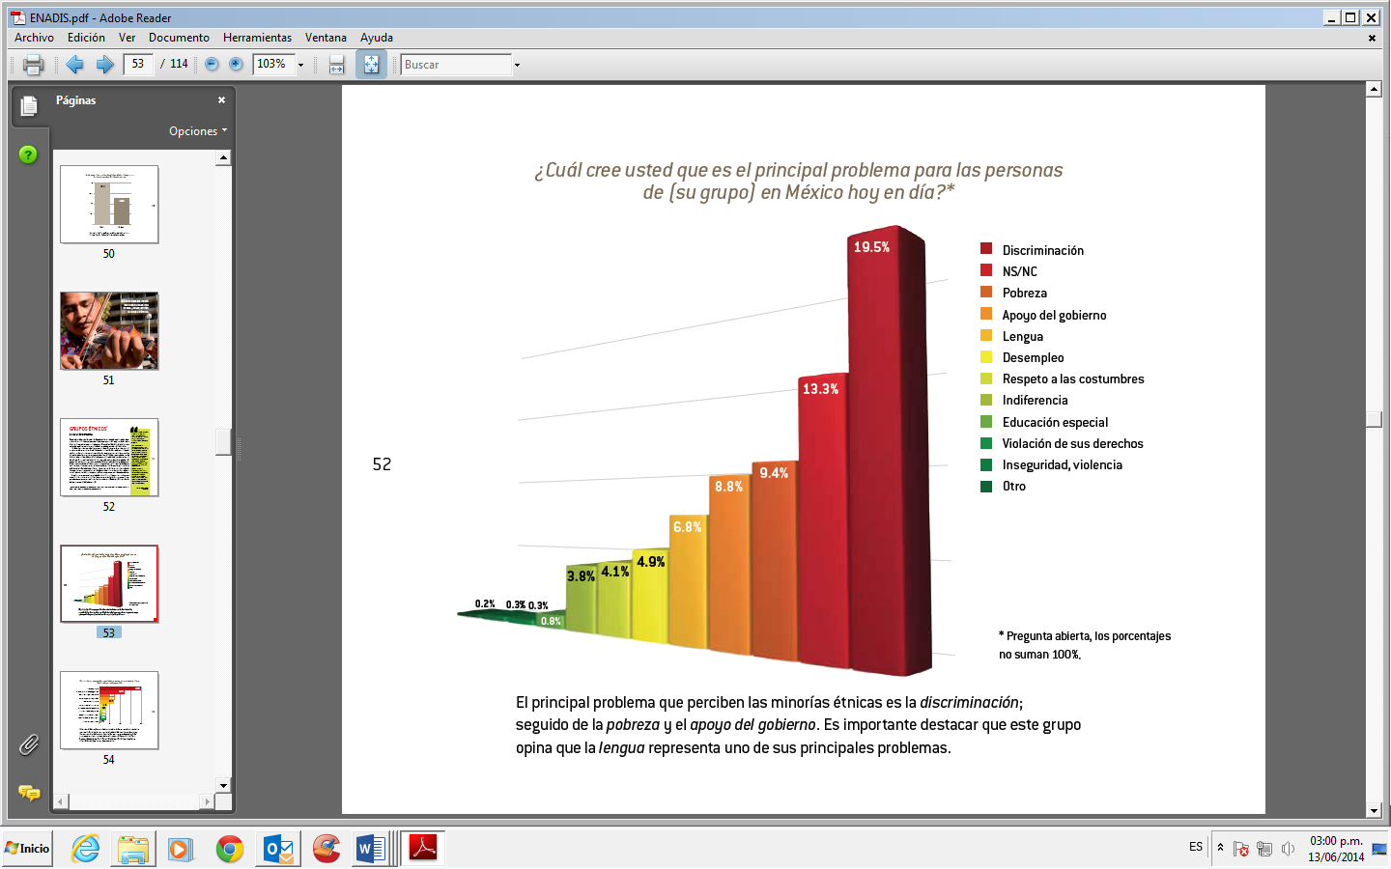

## 2.3. Experiencias de atención

Los pueblos indígenas han hecho llegar su opinión a importantes procesos de negociación y adopción de decisiones en todo el mundo. Como consecuencia de décadas de reivindicaciones, en los ámbitos nacional e internacional se han avanzado en el reconocimiento de la importancia de la singular contribución de los pueblos indígenas al desarrollo social y económico y a la necesidad de realizar acciones para la protección y el fomento de su patrimonio cultural.

### 2.3.1. Ámbito Nacional

El patrimonio cultural hace referencia a un valioso acervo de bienes que ha sido heredado por los pueblos y comunidades que en distintas épocas se asentaron, evolucionaron y desarrollaron en el territorio mexicano. Estos bienes se han transmitido de generación en generación y se pueden clasificar en objetos materiales e inmateriales. Los primeros abarcan aquellos que pueden tocarse, como las zonas arqueológicas, las pinturas rupestres o los monumentos históricos. Los elementos inmateriales o intangibles son los que no poseen una consistencia física, como cuentos, leyendas, testimonios, mitos, música, danza, costumbres y tradiciones de los pueblos y comunidades indígenas.[9]

La protección de parte de este patrimonio se encuentra referido en varios ordenamientos jurídicos entre los que destacan:

1. La Ley Federal sobre Monumentos y Zonas Arqueológicas, Históricas y Artísticas (1972) y su reglamento de la Ley Federal sobre Monumentos y Zonas Arqueológicas, Artísticos e Históricos-inah (1993), que establece que “serán protegidos y resguardados todos los vestigios producidos a partir del establecimiento de la cultura hispánica o traídos por los españoles, tarea que le corresponde al Instituto Nacional de Antropología e Historia (inah)”.
2. La Ley General del Equilibrio Ecológico y la Protección al Medio Ambiente. Indica en su Artículo 87 Bis que el aprovechamiento de especies de flora y fauna silvestre, así como de otros recursos biológicos con fines de utilización en la biotecnología requiere de autorización gubernamental. Dicha autorización sólo podrá otorgarse si se cuenta con el consentimiento fundamentado previo, expreso e informado, del propietario o legítimo poseedor del predio en el que el recurso biológico se encuentre. Asimismo, dichos propietarios o poseedores tendrán derecho a una repartición equitativa de los beneficios que se deriven o puedan derivarse de los aprovechamientos a que se refiere este artículo.
3. La Ley General de Bienes Nacionales cuya publicación en el Diario Oficial corresponde al 24 de mayo de 2004, donde en su Artículo 4 se indica que “los monumentos arqueológicos y los monumentos históricos y artísticos propiedad de la Federación se regulan por esta Ley”.
4. El Artículo 2° de la Constitución Política de los Estados Unidos Mexicanos, CPEUM, en el que se establecen los derechos indígenas
5. El párrafo noveno del Artículo 4° de la CPEUM que establece el derecho al acceso a la cultura y al ejercicio de los derechos culturales.
6. La Ley de Derechos Lingüísticos
7. La ley de la Comisión Nacional para el Desarrollo de los Pueblos Indígenas.

En el marco de las diversas disposiciones, la institución del estado Mexicano encargada principal de la atención a los indígenas, INI-CDI ha impulsado diversos programas y acciones cuyos objetivos se han ido ajustando a los largo de los años, para corresponderse de mejor manera con los objetivos nacionales:

* En la década de los 40, el propósito de la acción gubernamental se orientó a aspectos culturales y lingüísticos y se planteó la necesidad de mexicanizar al indio e integrarlo al desarrollo.
* A partir de la fundación del INI en 1948 y hasta finales de los años 60 el objetivo de esta institución fue inducir el cambio cultural de las comunidades y promover el desarrollo e integración en las regiones interculturales.
* Al inicio de los años 70, y ya en la lógica del desarrollo nacional y del combate a la marginación, los objetivos del INI fueron: elevar la condición del indio para hacerlo coparticipe de la vida nacional; lograr una mayor participación de los indígenas en la producción y en los beneficios del desarrollo nacional.
* En los años 80, los objetivos institucionales se centraron en lograr el equilibrio entre el acceso a la modernidad económica, el respeto a la diversidad cultural y a la participación y al fortalecimiento de la identidad nacional.
* A principios de los 90, y en el marco del Liberalismo Social, el objetivo fue combatir la pobreza y lograr el libre desarrollo de las culturas indígenas y la corrección de la desigualdad que lo frena o inhibe.
* Entre 1994 a 2001, se vivió un período en el que se impulsó una reforma a la CPEUM que reconociera los derechos indígenas para así sentar las bases de una nueva relación entre el estado y los pueblos indígenas.
* De 2001 a 2012, los objetivos de la CDI estuvieron orientados a impulsar el desarrollo integral y sustentable de los pueblos indígenas y el ejercicio pleno y el respeto a los derechos establecidos en la CPEUM; a lograr la consolidación de las nuevas instituciones y la concurrencia de las instituciones federales en las acciones de desarrollo y sentar bases de coordinación con entidades federativas y municipios.
* Actualmente la CDI trabaja en torno a 5 líneas de acción, a saber: Derechos indígenas y acceso a la justicia, Desarrollo social, Desarrollo económico, Participación de la sociedad indígena y coordinación intergubernamental y fortalecimiento de la cultura.

En relación al recuento de instituciones y programas con los que se ha impulsado el patrimonio cultural indígena se encuentra lo siguiente:

En la década de los 70 el INI creó el primer archivo etnográfico audiovisual con el fin de conservar y difundir las manifestaciones culturales de los pueblos indígenas; se dio un nuevo énfasis a las tareas de investigación antropológica; se iniciaron acciones de publicación de textos especializados; se creó el Programa de Formación Profesional de Etnolingüistas; se realizaron los primeros encuentros regionales y nacionales para dar a conocer la música y la danza indígenas, y se instaló y puso en funcionamiento la primera radiodifusora cultural en Tlapa.

En la década de los 80, se creó en el INI la mapoteca, se crearon 5 radiodifusoras, se inició el proyecto de investigación para la acción indigenista, Se creo el Programa de Fondos de Cultura como primer programa de transferencia de recursos.

En la década de los 90, el INI puso en marcha 14 radiodifusoras culturales indigenistas, en colaboración con e CIESAS se creó la Maestría en Lingüística indoamericana, se firmó un convenio con PNUD para producir y difundir información sobre la diversidad étnica y cultural de los pueblos.

En la primera década del siglo XXI, se modificó la CPEUM, se crearon el INALI y la CDI, y se diseñaron nuevos programas y acciones entre los que destacan las dirigidas a impulsar la comunicación y la difusión intercultural y a apoyar la reproducción de manifestaciones culturales indígenas, como fue el Programa de Fortalecimiento de las Culturas Indígenas, PROFODECI, también de cobertura nacional mediante la cual se otorgaron recursos de subsidio a organizaciones para el desarrollo de proyectos culturales.

En su momento el Instituto Nacional Indigenista (INI) y después la CDI, se encargaron de producir y recopilar valiosos materiales que sirvieron para cumplir con las funciones de la institución y que hoy son fundamentales para la historia de los pueblos indígenas y del indigenismo de nuestro país y que hoy día conforman los acervos especializados en pueblos indígenas más importantes de América Latina, y éste es quizá, el legado más importante del INI y de la CDI, para la sociedad mexicana y para los propios pueblos indígenas.

Los acervos de la CDI fueron creados para resguardar, preservar, conservar, catalogar y difundir información especializada de los pueblos indígenas contemporáneos de México. Son seis los acervos de la CDI localizados en la Ciudad de México:

* Arte indígena, cuyo origen se remonta a 1951 (Museo Nacional de Artes e Industrias Populares)
* Biblioteca “Juan Rulfo” creada en 1963
* Mapoteca “Germán Parra”, creada en 1978
* Los acervos audiovisuales son tres y datan de 1977 con la creación del Archivo Etnográfico Audiovisual:
  + Acervo de Cine y Video “Alfonso Muñoz”
  + Fonoteca “Henrietta Yurchenco” y
  + Fototeca “Nacho López”

Actualmente la CDI cuenta con un Sistema de Radiodifusoras Culturales Indigenistas, mediante la cual ofrece a la población indígena comunicación radiofónica cultural y lingüísticamente pertinente (SRCI) a través de 21 radiodifusoras en 36 lenguas indígenas.

A lo largo de 30 años, las radiodifusoras indigenistas han transmitido y difundido la lengua, la cultura, las tradiciones y la música de las comunidades y los pueblos indígenas.

Cabe señalar que a los largo de los años, otras instituciones del estado Mexicano también diseñaron programa orientados a la promoción de algunos aspectos de las culturas indígenas, entre los cuales destaca el Programa de Apoyo a las Culturas Municipales y Comunitarias (Pacmyc), con el cual a partir de 1989, la Dirección General de Culturas Populares ha ofrecido a los creadores de las culturas populares e indígenas del país, recursos financieros y técnicos para el desarrollo de sus iniciativas que fortalecen las identidades locales y regionales. Este Programa ha tenido cobertura nacional, tanto en zonas rurales como urbanas. La población que atiende es indígena, mestiza, afromestiza o grupos étnicos extranjeros radicados en nuestro país.

### 2.3.2. Ámbito Internacional

La UNESCO es la entidad responsable de la protección jurídica internacional del patrimonio cultural. Esto lo hace a través de la administración de diversas convenciones que protegen los bienes culturales en conflictos armados, impiden la importación y exportación ilícitas, y protegen el patrimonio subacuático. También realiza esta labor a través de diversas recomendaciones para la protección del patrimonio cultural (once en total) y de la administración del Comité Intergubernamental para fomentar el retorno de los bienes culturales a sus países de origen o su restitución en caso de apropiación y organiza talleres de capacitación sobre la aplicación de las Convenciones mencionadas. A través del Comité, difunde noticias sobre objetos robados y envía misiones de expertos para consultar a las autoridades nacionales sobre la protección del patrimonio cultural.

La UNESCO también publicó documentación, textos de referencia, colecciones de documentos básicos, ejemplos de legislación nacional sobre el patrimonio cultural o informes nacionales así como numerosas otras publicaciones relacionadas con la protección del patrimonio cultural.

Además de la UNESCO, otros organismos del sistema de nacionales unidas se han ocupado de la protección de diferentes elementos del patrimonio cultural indígenas, por ejemplo:

El Convenio 169 sobre Pueblos Indígenas de la Organización Internacional del Trabajo (OIT); entró en vigor el 5 de septiembre de 1991 y en su Artículo 15 establece que los derechos de los pueblos interesados en los recursos naturales existentes en sus tierras deberán protegerse especialmente. Éstos comprenden el derecho de esos pueblos a participar en la utilización, administración y conservación de dichos recursos. En caso de que pertenezcan al Estado la propiedad de los minerales o de los recursos del subsuelo, o tenga derechos sobre otros recursos existentes en las tierras, los gobiernos deberán establecer o mantener procedimientos con miras a consultar a los pueblos interesados, a fin de determinar si los intereses de esos pueblos serían perjudicados, y en qué medida, antes de emprender o autorizar cualquier programa de prospección o explotación de los recursos existentes en sus tierras. Los pueblos interesados deberán participar siempre que sea posible en los beneficios que reporten tales actividades, y percibir una indemnización equitativa por cualquier daño que puedan sufrir como resultado de esas actividades.

La Declaración de las Naciones Unidas sobre Pueblos Indígenas, firmada por México y otros 144 países más el 13 de septiembre de 2007, constituye una serie de derechos, resguardos y protecciones tal como se indica en el Artículo 10: “los pueblos indígenas no serán desplazados por la fuerza de sus tierras o territorios. No se procederá a ningún traslado sin el consentimiento libre, previo e informado de los pueblos indígenas interesados, ni sin un acuerdo previo sobre una indemnización justa y equitativa y, siempre que sea posible, la opción del regreso.” Asimismo en el Artículo 11 se indica que los pueblos indígenas “tienen derecho a practicar y revitalizar sus tradiciones y costumbres culturales. Ello incluye el derecho a mantener, proteger y desarrollar las manifestaciones pasadas, presentes y futuras de sus culturas, como lugares arqueológicos e históricos, utensilios, diseños, ceremonias, tecnologías, artes visuales e interpretativas y literarias”. Este mismo artículo plantea la obligación de los Estados, quienes “proporcionarán reparación por medio de mecanismos eficaces, que podrán incluir la restitución, establecidos conjuntamente con los pueblos indígenas, respecto de los bienes culturales, intelectuales, religiosos y espirituales de que hayan sido privados sin su consentimiento libre, previo e informado o en violación de sus leyes, tradiciones y costumbres”.

El Protocolo de Nagoya. El 24 de febrero de 2011 México firmó este acuerdo sobre el acceso a los recursos genéticos y la repartición justa y equitativa de los beneficios que se deriven del Convenio sobre la Diversidad Biológica, cuyo objetivo es la conservación de la diversidad y la utilización sensible de sus componentes. En su Artículo 2 se define que la biotecnología es “toda aplicación tecnológica que utilice sistemas biológicos y organismos vivos, o sus derivados para la creación o modificación de productos o procesos para usos específicos”. En su Artículo 12, sobre Conocimientos Tradicionales Asociados a Recursos Genéticos, señala que “en el cumplimiento de sus obligaciones en virtud del presente Protocolo, las partes, conforme a las leyes nacionales, tomarán en consideración las leyes consuetudinarias, protocolos y procedimientos comunitarios, según proceda, con respecto a los conocimientos tradicionales asociados a recursos genéticos”.

## 2.4. Árbol de problemas

Con el ejercicio de marco lógico, se identificó como problema central el siguiente:

Culturas indígenas sustento de la composición pluricultural de la nación se debilitan

Este problema se origina en causas diversas entre las cuales destacan de manera inmediata la discriminación, el deterioro de las estructuras organizativas comunitarias y la vulnerabilidad económica, entre otras.



En el diseño de este Programa F031 se identificaron los siguientes factores causales sobre los cuales se incidirá con la ejecución de acciones:

* Medios de comunicación lingüística y culturalmente ajenos a los indígenas en los que no les es posible participar.
* La sociedad nacional no conoce el patrimonio cultural de los pueblos indígenas
* Insuficiente información sobre los pueblos indígenas y su patrimonio cultural disponible
* Limitada oferta institucional, privada y social para promover el desarrollo cultura
* Bienes culturales nacionales y universales inaccesibles para la población indígena.

# 3. Objetivos

## 3.1. Árbol de objetivos

Bajo este análisis se definió como propósito del programa el siguiente: Culturas indígenas sustento de la composición pluricultural de la Nación se vigorizan.

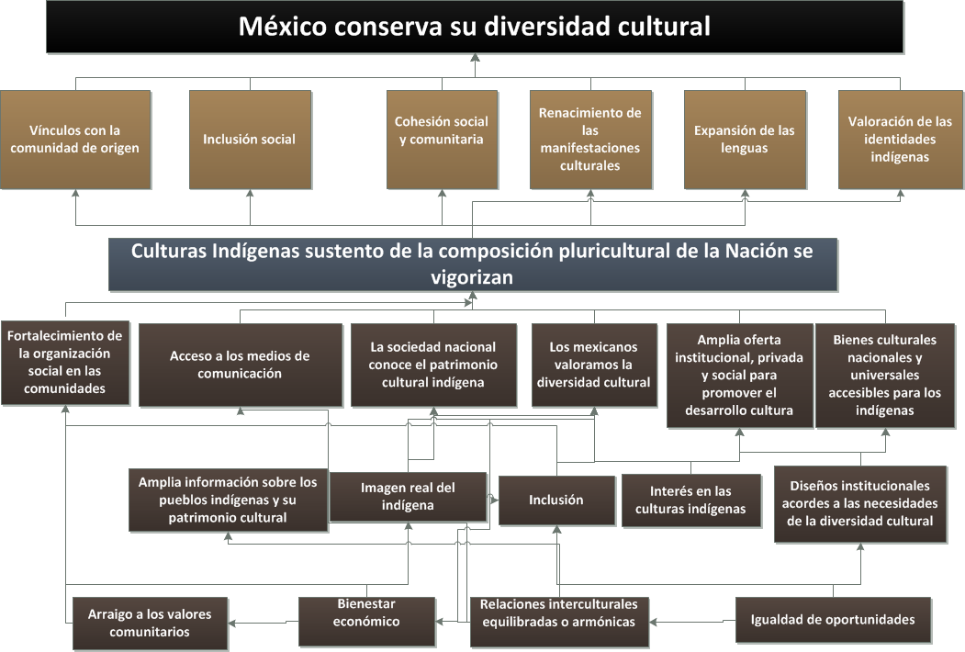

Este programa apoyará el fortalecimiento de las culturas indígenas a través de acciones de investigación y la difusión del patrimonio cultural indígena, con especial énfasis en la radiodifusión en las diversas lenguas, así como la instrumentación de estrategias de colaboración con instancias federales, estatales y municipales para desarrollar acciones para el fortalecimiento, recuperación, revaloración y resignificación de las culturas indígenas.

## 3.2. Determinación y justificación de los objetivos de la intervención.

### 3.2.1. Objetivos del Programa

En este apartado se presentan los objetivos general y específicos a los cuales habrá de enfocarse el Programa y se identifica su vinculación con los objetivos del Plan Nacional de Desarrollo y del Programa Especial.

#### 3.2.1.1. General

Contribuir a que las culturas indígenas sean valoradas por la población indígena y por la sociedad en su conjunto mediante su fortalecimiento

#### 3.2.1.2. Específicos

1. Colaborar con entidades federativas para el fortalecimiento cultural de los pueblos a través de acciones de difusión y revaloración.
2. Generar conocimiento sobre el patrimonio cultural de los pueblos indígenas y resguardar y difundir objetos y documentos relevantes para la identidad y la historia de los pueblos y comunidades indígenas
3. Ofrecer radiodifusión cultural y lingüísticamente pertinente para los pueblos indígenas.

### 3.2.2. Vinculación con la planeación nacional y especial

Los objetivos general y específicos del Programa de Fomento del Patrimonio Cultural Indígena se enmarcan en el Objetivo 2.2 y estrategia 2.2.3 del Plan Nacional de Desarrollo 2013-2018 y Objetivo 6, Estrategia 6.1, Línea de acción 6.1.1 del Programa Especial de los Pueblos Indígenas 2014-2018.

|  |  |  |
| --- | --- | --- |
| Alineación al PND 2013-2018 | Objetivo | 2.2 Transitar hacia una sociedad equitativa e incluyente |
| Estrategia | 2.2.3. Fomentar el bienestar de los pueblos y comunidades indígenas, fortaleciendo su proceso de desarrollo social y económico, respetando las manifestaciones de su cultura y el ejercicio de sus derechos. |
| Eje Transversal | Perspectiva de género |
| Alineación al Programa Especial de los Pueblos Indígenas 2014-2018 | Objetivo | OBJETIVO 6: Preservar y fortalecer la cultura de los Pueblos Indígenas reconociendo su carácter de patrimonio nacional. |
| Estrategia | Estrategia 6.1 Promover acciones orientadas a la preservación, desarrollo y difusión de las expresiones artísticas y culturales de los pueblos y comunidades indígenas. |
| Línea de acción | 6.1.1 Difundir el patrimonio cultural de los pueblos y comunidades indígenas, en especial de sus expresiones históricas, artísticas y sus conocimientos tradicionales. |

Se considera que la acción de este programa contribuye decididamente al fortalecimiento de los pueblos indígenas, a la revaloración del patrimonio cultural por parte de la sociedad mexicana en su conjunto; en síntesis a la conformación de un ***México Incluyente***.

# 4. Cobertura

En este apartado se presenta información para identificar y caracterizar a los 68 pueblos indígenas de México como área de enfoque de este Programa. Cabe señalar que se toma como área de enfoque a los Pueblos Indígenas pues son sujetos colectivos que reconoce la Constitución Política de los Estados Unidos Mexicanos, a los que se identifica como fuente de la diversidad cultural y lingüistica.

## 4.1. Identificación y caracterización del área de enfoque. [10]

Es importante señalar que el criterio lingüístico que generalmente se ha utilizado para identificar a la población indígena ha sido y es insuficiente para cuantificar social y culturalmente a la población indígena y sus sujetos colectivos. Muchos grupos que han perdido la lengua conservan la identidad, el patrimonio cultural, las instituciones sociales indígenas y los patrones históricos de relación con los grupos considerados no indígenas.

Hasta la década de los noventa del siglo pasado, el único indicador con el que se contaba para identificar a la población indígena de México y a sus culturas era la cifra global de aquellos que habían declarado hablar alguna lengua indígena, con edad mayor a los cinco años. Paulatinamente se ha ido avanzando en la definición de criterios para identificar a la población indígena, a partir de los datos censales.

La información disponible en la actualidad a escala nacional, estatal, regional y local, da cuenta de la diversidad de culturas, pueblos y comunidades indígenas. Conforme al Censo de Población y Vivienda 2010, el Instituto Nacional de Estadística y Geografía (INEGI) estimó una población de 15.7 millones de indígenas en México. De ellos, sólo 6.6 millones son hablantes de alguna de las lenguas indígenas ubicadas en el catálogo del INALI.

Con metodología propia, la CDI contabiliza 11.1 millones de personas que viven en un hogar indígena[11], quienes son ubicables geográficamente y son el ámbito poblacional de las políticas públicas en materia indígena.

Los resultados del Censo de Población y Vivienda 2010, procesados con esta metodología, permiten conocer la evolución de la situación de la población indígena desde diversas perspectivas. Una de ellas, de gran importancia en términos del fortalecimiento cultural, es la caracterización de los pueblos indígenas como colectivo. El primer ejercicio en este sentido se integró en 2010 con la información disponible del Conteo de Población y Vivienda, INEGI, 2005.

Cabe señalar que esta caracterización por pueblo parte del supuesto de que se puede hacer una equivalencia básica entre pueblo y grupo etnolingüístico. Es decir que un pueblo indígena está conformado por las personas que habitan en hogares indígenas donde los padres, abuelos o alguno de los cónyuges hablan una misma lengua originaria, además de las personas que sin hablar una lengua indígena, se autoadscriben como integrantes del referido pueblo. En este entendido, el pueblo nahua estaría conformado por las personas que viven en hogares cuyo jefe, cónyuge o ancestros que viven en el hogar habla náhuatl, más las personas que sin hablar lengua indígena se autoadscriben como tales.

Las 68 agrupaciones lingüísticas que reconoce el INALI marcan la pauta para la identificación de igual número de pueblos, los cuales, a su vez, deben ser analizados a partir de su localización geográfica para su diferenciación. Por ejemplo, no se puede considerar que los integrantes del pueblo nahua de Guerrero y San Luis Potosí formen un solo pueblo, ya que no comparten variante lingüística, historia reciente ni proyectos de desarrollo futuro; será necesario considerar que una agrupación lingüística corresponde a varios pueblos.

Sin embargo, hay que considerar que una identificación más precisa del número de pueblos es una tarea pendiente que ha de empezar por la selección de aspectos relevantes para identificar al conjunto de comunidades que conforman una unidad social considerada como pueblo con base en estudios interdisciplinarios, pero sobre todo a partir de lo que los propios integrantes decidan. Sin embargo, en tanto esto sucede y sobre la base de la convención antes mencionada, a continuación se presenta una primera caracterización de pueblos indígenas de México con base en información del Censo 2010 en torno al tamaño de la población, el porcentaje de monolingüismo, el rezago educativo, la derechohabiencia a servicios de salud e información sobre y de servicios con que cuentan las viviendas indígenas.

Cabe señalar que esta caracterización propone un universo preliminar de 68 pueblos indígenas y no de 62, en virtud de que el Censo 2010 consideró el catálogo de las 68 lenguas identificadas por el Instituto Nacional de Lenguas Indígenas (INALI), a diferencia del Conteo 2005 que sólo refería a 62. Asimismo, se hace notar que en este apartado sólo se ubica información de 66 pueblos ya que el Censo no registró datos para el akateco ni para el kual y que se hicieron algunas equivalencias para comparar los datos, más allá de la ortografía utilizada en el Catalogo de referencia, por ejemplo los cochimí quedaron agrupados con los kumiai.

Como podrá observarse a continuación es posible clasificar a los pueblos indígenas de acuerdo con su tamaño. Una primera aproximación muestra que 18 pueblos tienen más de cien mil integrantes y aglutinan al 89.49 % de las personas que viven en hogares indígenas.

**Tipología de pueblos, según tamaño de población**

|  |  |  |  |  |
| --- | --- | --- | --- | --- |
| Tipo | Tipo | Tamaño | Número Pueblos 2010 | % |
| Grandes | A | Mayor de 100 mil | 18 | 89.49 |
| Medianos | B | Menor 100 mil y mayor de 10 mil | 20 | 7.01 |
| Pequeños | C | Menor 10 mil y mayor de mil | 14 | 0.30 |
| En Riesgo | D | Menor mil y mayor de cien | 13 | 0.04 |
| En Riesgo | E | Menor cien y mayor de 50 | 1 |  |
| Insuficientemente especificado | | |  | 3.00 |

**Población por Pueblo Indígena**

|  |  |  |  |
| --- | --- | --- | --- |
| Pueblo | Población total | Pueblo | Población total |
| Náhuatl | 2,587,452 | Pame | 15,520 |
| Maya | 1,500,441 | Tepehua | 15,506 |
| Zapoteco | 771,577 | Q'anjob'al | 14,508 |
| Mixteco | 771,455 | Tepehuano del norte | 12,125 |
| Otomí | 623,121 | Chontal de Oaxaca | 10,137 |
| Tseltal | 583,111 | Chichimeco jonaz | 4,222 |
| Tsotsil | 535,117 | Chuj | 4,145 |
| Totonaco | 407,617 | Guarijío | 3,128 |
| Mazahua | 336,546 | Sayulteco | 2,440 |
| Mazateco | 336,158 | Matlatzinca | 2,417 |
| Ch'ol | 283,797 | Awakateko | 2,270 |
| Huasteco | 237,876 | Chocholteco/Chocho | 1,937 |
| Chinanteco | 207,643 | Q'eqchi' | 1,893 |
| Mixe | 194,845 | Tlahuica/Ocuilteco | 1,882 |
| Tarasco/Purépecha | 193,426 | Pima | 1,603 |
| Tlapaneco | 167,029 | Jakalteko | 1,359 |
| Tarahumara | 124,947 | Lacandón | 1,130 |
| Zoque | 100,225 | Texistepequeño | 1,032 |
| Mayo | 98,869 | Seri | 1,031 |
| Tojolabal | 71,424 | Kumiai | 851 |
| Chontal de Tabasco | 70,929 | K'iche' | 699 |
| Amuzgo | 67,349 | Kickapoo | 552 |
| Chatino | 63,155 | Ixcateco | 462 |
| Huichol | 59,820 | Pápago | 426 |
| Popoluca de la sierra | 44,252 | Paipai | 426 |
| Tepehuano del sur | 38,219 | Qato'k/Motocintleco | 361 |
| Triqui | 37,368 | Cucapá | 353 |
| Popoloca | 29,945 | Kaqchikel | 297 |
| Yaqui | 29,815 | Ixil | 240 |
| Cora | 27,712 | Teko | 149 |
| Mam | 27,210 | Kiliwa | 148 |
| Huave | 24,627 | Oluteco | 144 |
| Cuicateco | 22,444 | Ayapaneco | 57 |

Como puede observarse, de los 18 pueblos con más de cien mil integrantes, sólo dos cuentan con más de un millón de personas: 2 587 452 nahuas y 1 500 441 mayas. Entre 2005 y 2010, los nahuas aumentaron 15.09% y los mayas 6.90% y que 20 pueblos indígenas cuentan con más de diez mil integrantes y abarcan el 7.01 por ciento de la población indígena.

En el grupo de los pueblos grandes, los tseltales y tsotsiles viven mayoritariamente en Chiapas, aumentaron 20.92% y 24.46%, contando ya con 583 111 y 535 117 personas respectivamente.

También es posible presentar la información de los pueblos indígenas con base en otras variables, como son: monolingüismo, acceso a servicios y bienes y rezago educativo.

En relación al rezago educativo, destaca que los kiliwas tienen el mayor porcentaje de miembros con estudios de educación media superior o superior (43.24%). En términos absolutos, son los nahuas seguidos de cerca por los mayas, con 285,657 y 232,398 personas respectivamente. En total se reporta que 1,299,594 indígenas cuentan con estudios de educación media superior o superior que representa un 17.63%.

Ahora bien, por lo que hace al acceso a servicios en viviendas indígenas, aunque ha mejorado, todavía no es satisfactorio: 3.7 % no cuenta con electricidad, agua ni drenaje, en 2005 era el 6.03% pero esta situación no es homogénea para todos los hogares indígenas; 42.09% de los tarahumaras no cuenta con ninguno de los tres servicios, en 2005 era 53.5%, en tanto que las viviendas de siete pueblos cuentan con todos ellos.

Si se observan los datos de cada servicio por separado y en términos absolutos, el mayor número de viviendas con agua corresponde a los nahuas —aunque en términos relativos, sólo 68.28% cuenta con ella. Los mayas ocupan el segundo lugar en términos absolutos de viviendas con agua, pero en términos relativos representa el 91.09%, en tanto que sólo el 22.51% de las viviendas pames cuenta con este servicio, en 2005 era 11.20%.

De igual manera se observa que el mayor número de viviendas con electricidad corresponde a los nahuas 535,227 viviendas (94.49%) aunque en porcentajes, en 6 pueblos superan el 97 por ciento. El 43.05% de las viviendas de los guarijíos tienen piso de tierra, en 2005 era 81.50%, mientras que para los pápago este tipo de viviendas representa el 3.36% y para los mayas el 5.15 por ciento. En general el 19.39% de las viviendas indígenas tienen piso de tierra 38%.

Con el propósito de mostrar conjuntamente las características de todos los pueblos se incluye la información agrupada por deciles[12] en representaciones bidimensionales que facilitan su interpretación. La primera gráfica muestra la conjunción del tamaño de la población y el monolingüismo para cada pueblo.

Los pueblos con mayor monolingüismo son el tseltal, tsotsil, tlapaneco, chatino, amuzgo y cora, con importantes volúmenes de población, mientras que por otra parte pueblos como el ayapaneco, kiliwa, kaqchikel y oluteco no solamente tienen poca población, sino que ésta es prácticamente bilingüe, en el caso de que hablen la lengua del pueblo indígena al que se adscriben.

Cabe señalar que, en 2005 el mayor porcentaje de monolingüismo se encontraba entre los amuzgos (31.47%) y coincidía con el mayor analfabetismo (47.48%), con un índice de grado de reemplazo etnolingüístico de 1.2727, que implica que está en la categoría de expansión lenta, el reto es abatir el analfabetismo sin provocar el abandono del uso de la lengua indígena. En 2010 el analfabetismo entre los amuzgos descendió al 38.37%

Por lo que hace a la disponibilidad de servicios en la vivienda, a continuación se presenta la segunda gráfica donde también se organiza la información de los diferentes pueblos por deciles. Cabe señalar que los pueblos que se agrupan en al parte superior derecha de la tabla son los que tienen mejor situación, en tanto que los que están en la parte inferior, izquierda presentan los mayores rezagos.



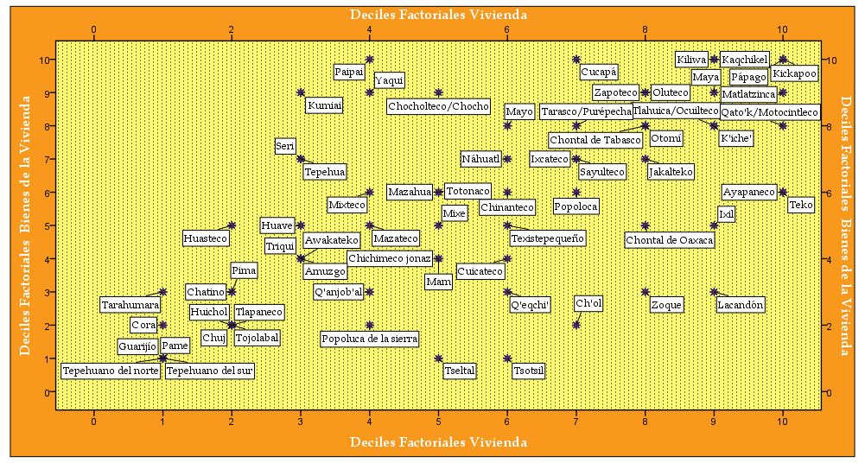

Otro elemento fundamental para la caracterización de los pueblos indígenas es el Índice de Culturas en Riesgo 2010, generado por la CDI. Este índice se construye a partir de las variables de tamaño, migración y monolingüismo, así como aspectos relacionados con educación, dere­chohabiencia y bienes de la vivienda que se correlacionan con información de tipo cualitativo, referentes a pobla­ción, territorio, discriminación y conflictos aportados por la Dirección Ejecutiva de Investigación. [13]

El ICR- 2010 que se obtiene para cada pueblo indígena se construye con una puntuación dentro del intervalo (0,6), y el valor porcentual asociado a este se refiere al porcentaje acumulado considerando el valor seis como máximo.

Cabe señalar que como una de las variables de referencia este índice utiliza al Índice de Reemplazo Etnolingüístico6 2010.

Los resultados arrojan que la presión cultural para los pueblos indígenas aumenta en las fronteras norte y sur y en los corredores migratorios, así como en aquellas zonas con impulsos y desarrollo, tanto ur­banos e industriales como turísticos. El mismo efecto ocurre con los pueblos indígenas con menor número.

| **Pueblo** | **Población total** | **Índice de culturas en riesgo (ICR)** | **Índice de culturas en riesgo (ICR)** | **Valor ponderado del índice de riesgo** |
| --- | --- | --- | --- | --- |
| Amuzgo | 67,349.00 | 0.94 | B | 2 |
| Awakateko | 2,270.00 | 0.9 | B | 2 |
| Ayapaneco | 57 | 4.08 | MA | 5 |
| Chatino | 63,155.00 | 0.8 | MB | 1 |
| Chichimeco jonaz | 4,222.00 | 1.15 | B | 2 |
| Chinanteco | 207,643.00 | 1.09 | B | 2 |
| Chocholteco/Chocho | 1,937.00 | 2.48 | A | 4 |
| Ch'ol | 283,797.00 | 0.81 | MB | 1 |
| Chontal de Oaxaca | 10,137.00 | 1.37 | M | 3 |
| Chontal de Tabasco | 70,929.00 | 3.74 | MA | 5 |
| Chuj | 4,145.00 | 0.84 | MB | 1 |
| Cora | 27,712.00 | 0.95 | B | 2 |
| Cucapá | 353 | 3.08 | MA | 5 |
| Cuicateco | 22,444.00 | 0.91 | B | 2 |
| Guarijío | 3,128.00 | 0.95 | B | 2 |
| Huasteco | 237,876.00 | 1.34 | M | 3 |
| Huave | 24,627.00 | 1.16 | B | 2 |
| Huichol | 59,820.00 | 1.02 | B | 2 |
| Ixcateco | 462 | 1.43 | M | 3 |
| Ixil | 240 | 3.025 | MA | 5 |
| Jakalteko | 1,359.00 | 1.43 | M | 3 |
| Kaqchikel | 297 | 4.61 | MA | 5 |
| K'iche' | 699 | 2.44 | A | 4 |
| Kickapoo | 552 | 3.4 | MA | 5 |
| Kiliwa | 148 | 5.5 | MA | 5 |
| Kumiai | 851 | 3.33 | MA | 5 |
| Lacandón | 1,130.00 | 1.38 | M | 3 |
| Mam | 27,210.00 | 1.23 | M | 3 |
| Matlatzinca | 2,417.00 | 1.43 | M | 3 |
| Maya | 1,500,441.00 | 2.72 | A | 4 |
| Mayo | 98,869.00 | 2.57 | A | 4 |
| Mazahua | 336,546.00 | 1.18 | B | 2 |
| Mazateco | 336,158.00 | 0.99 | B | 2 |
| Mixe | 194,845.00 | 1.04 | B | 2 |
| Mixteco | 771,455.00 | 1.19 | B | 2 |
| Náhuatl | 2,587,452.00 | 1.09 | B | 2 |
| Oluteco | 144 | 3.11 | MA | 5 |
| Otomí | 623,121.00 | 1.3 | M | 3 |
| Paipai | 426 | 3.03 | MA | 5 |
| Pame | 15,520.00 | 0.75 | MB | 1 |
| Pápago | 426 | 4.2 | MA | 5 |
| Pima | 1,603.00 | 1.28 | M | 3 |
| Popoloca | 29,945.00 | 1.82 | A | 4 |
| Popoluca de la sierra | 44,252.00 | 0.97 | B | 2 |
| Q'anjob'al | 14,508.00 | 1.01 | B | 2 |
| Qato'k/Motocintleco | 361 | 3.17 | MA | 5 |
| Q'eqchi' | 1,893.00 | 2.09 | A | 4 |
| Sayulteco | 2,440.00 | 2 | A | 4 |
| Seri | 1,031.00 | 1.63 | M | 3 |
| Tarahumara | 124,947.00 | 0.71 | MB | 1 |
| Tarasco/Purépecha | 193,426.00 | 1.12 | B | 2 |
| Teko | 149 | 3.62 | MA | 5 |
| Tepehua | 15,506.00 | 1.69 | M | 3 |
| Tepehuano del norte | 12,125.00 | 0.87 | MB | 1 |
| Tepehuano del sur | 38,219.00 | 0.83 | MB | 1 |
| Texistepequeño | 1,032.00 | 1.52 | M | 3 |
| Tlahuica/Ocuilteco | 1,882.00 | 1.73 | M | 3 |
| Tlapaneco | 167,029.00 | 0.86 | MB | 1 |
| Tojolabal | 71,424.00 | 0.67 | MB | 1 |
| Totonaco | 407,617.00 | 1.08 | B | 2 |
| Triqui | 37,368.00 | 1.25 | M | 3 |
| Tseltal | 583,111.00 | 0.7 | MB | 1 |
| Tsotsil | 535,117.00 | 0.71 | MB | 1 |
| Yaqui | 29,815.00 | 1.81 | A | 4 |
| Zapoteco | 771,577.00 | 1.47 | M | 3 |
| Zoque | 100,225.00 | 1 | B | 2 |

## 4.2. Identificación y caracterización del área de enfoque

El Programa identifica como su área de enfoque a 68 pueblos indigenas, 66 de ellos cuyos integrantes pueden ser ubicados en el territorio nacional con datos del INEGI y dos identificados en el Catálogo de Lenguas Indígenas Nacionalesdel INALI.

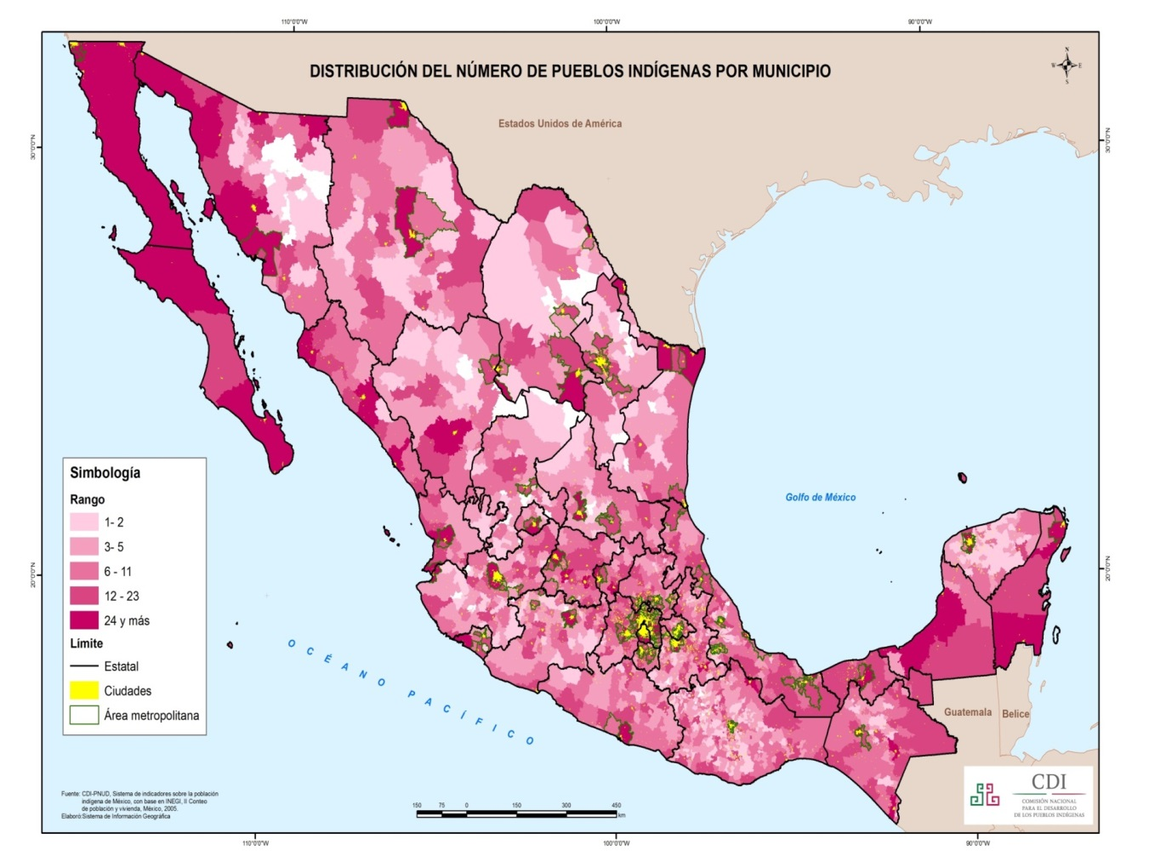

## 4.3. Cuantificación del área de enfoque

Para el año 2014 el programa pretende lograr que 34 de los 68 pueblos puedan considerarse en los estratos de atención media y alta del Índice de Intensidad de la Atención Institucional para el Fortalecimiento Cultural de los Pueblos Indígenas para el 2018, se ha propuesto lograr que los 68 pueblos se encuentren en estratos de atención media y alta.

Este índice es una medida resumen de nueva creación que servirá para ubicar el % de pueblos con atención adecuada para su fortalecimiento cultural. Su método de cálculo es:

**(Número de Pueblos Indígenas en los estratos de fortalecimiento cultural medio, alto y muy alto/Número total de Pueblos Indígenas)*100**

El numerador es una variable que permite ubicar a los pueblos indígenas de México. Este dato tiene como referente el número de agrupaciones que reconoce el INALI en el Catálogo de las Lenguas Indígenas. Este es el dato referente para ubicar el número de pueblos indígenas de México.

Por su parte el denominador es una variable que resulta de la medición del Número de pueblos con Índice de Intensidad de la Atención Institucional para el Fortalecimiento Cultural de los Pueblos Indígenas en los estratos medio, alto y muy alto.

Los datos con los que se alimentará esta variable resultan de la distribución en quintiles del índice reescalado y serán proporcionados por el mismo programa a partir de las acciones realizadas, ponderadas de acuerdo con el tamaño del pueblo indígena y el grado de riesgo cultural que enfrenta.

INDICE DE ATENCIÓN $=10*\frac{ \frac{TOTAL DE ACCIONES }{100*RIESGO (5 categorias)}+ \frac{TOTAL DE ACCIONES }{100*TAMAÑO(10 categorias)}}{2}$ $R$

# 5. Diseño de la intervención

## 5.1. Tipo de Intervención.

Para fomentar el Patrimonio Cultural Indígena, la CDI produce los siguientes entregables o servicios:

1. Colabora con entidades federativas para el fortalecimiento cultural de los pueblos a través de acciones de difusión y revaloración.
2. Genera conocimiento sobre el patrimonio cultural de los pueblos indígenas y resguardar y difundir objetos y documentos relevantes para la identidad y la historia de los pueblos y comunidades indígenas
3. Ofrece radiodifusión cultural y lingüísticamente pertinente para los pueblos indígenas.

## 5.2. Etapas de la intervención

Para la instrumentación de acciones orientadas al fortalecimiento, recuperación, revaloración, resignificación y difusión de las culturas indígenas, la CDI a través del Programa de Fortalecimiento del Patrimonio Cultural Indígena promueve acciones de diversa naturaleza, a saber:

La suscripción de convenios de colaboración para el fortalecimiento cultural de los pueblos indígenas

El seguimiento de las acciones acordadas

La investigación de las especificidades de las culturas indígenas para diseño de políticas públicas y atención a riesgos y retos del desarrollo

La documentación, catalogación y conservación del patrimonio cultural que resguarda la Comisión

La publicación en medios impresos, audiovisuales y electrónicos especializados en las culturas indígenas

La realización de eventos, ferias y exposiciones que difunden la diversidad cultural

La producción de contenidos con pertinencia cultural

1. La transmisiones radiofónica en lenguas indígenas a través de radiodifusoras culturales indigenistas

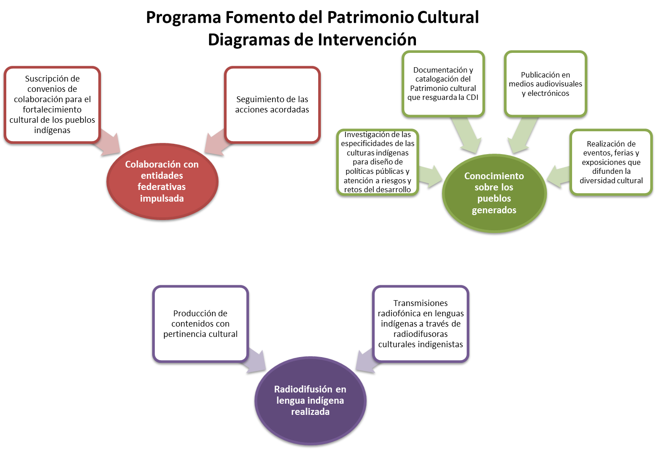

Cabe señalar que para el desarrollo de acciones de investigación que producen información sobre las especificidades culturales de los pueblos indígenas, o información para la articulación de estrategias de atención a riesgos y retos del desarrollo, la CDI de manera directa o en colaboración con instituciones académicas o investigadores, identifica la necesidad de información, diseña la propuesta de investigación, elabora términos de referencia, en su caso, tramita la contratación, supervisa los avances y revisa y procesa el Informe de Investigación.

Por su parte, para la conservación y resguardo de los Acervos, la CDI lleva a cabo los siguientes procesos de trabajo:

1. Desarrollo de colecciones, catalogación, documentación, automatización, conservación, resguardo y difusión de fondos y colecciones a través de Exposiciones de Arte Indígena, Exposiciones fotográficas, Página web CDI y Publicaciones
2. Prestación de servicios de consulta de los acervos (en sala, domicilio, para publicación, interbibliotecario,
3. Canje o donación

En materia de difusión, la CDI desarrolla acciones orientadas a la producción de materiales de audio y video y de producción editorial que permiten dar a conocer el patrimonio cultural de los pueblos y a su difusión a través de eventos, ferias y exposiciones.

Por su parte para la radiodifusión cultural en lengua indígena, la CDI opera el Sistema de Radiodifusoras Culturales Indigenistas, para lo cual diseña y produce contenidos, transmite, da mantenimiento a las radiodifusoras y equipos y capacita al personal a cargo de las tareas de radiodifusión.

Para el logro de los objetivos del programa, se cuenta con la participación de la estructura de la CDI participa de la siguiente manera:

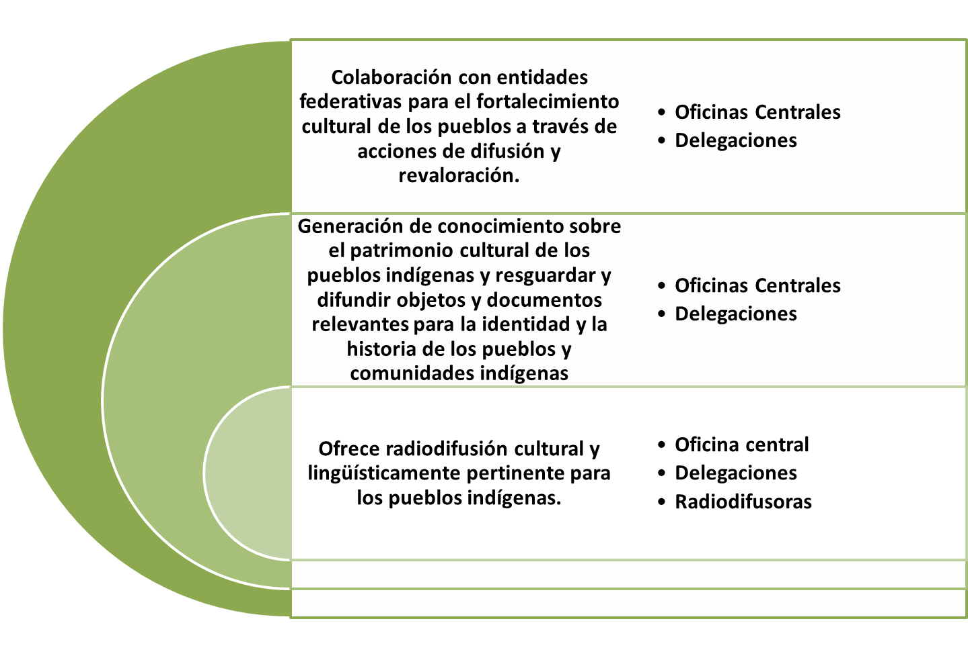

## 5.3. Previsiones para la Integración y Operación del Padrón de Beneficiarios

Por tratarse de acciones que no implican beneficio directo y exclusivo de un grupo de personas individualizables y por estar frente a un programa que tiene como área de enfoque a los Pueblos Indígenas de México, no se tiene prevista la integración de un Padrón de Beneficiarios.

## 5.4. Matriz de Indicadores[14]

| **Nivel** | **Objetivo** | **Supuestos que condicionan el logro o sostenibilidad de los objetivos** |
| --- | --- | --- |
| **Fin** | **Contribuir a que las culturas indígenas sean valoradas por la población indígena y por la sociedad en su conjunto mediante su fortalecimiento.** | **Los actores sociales incorporan a su actuar los temas y el valor de la diversidad. Existen condiciones sociales, económicas y políticas que permiten la convivencia.** |
| **Propósito** | **Pueblos indígenas fortalecidos en sus culturas por la acción del Programa.** | **Condiciones sociales, económicas y políticas que permitan la convivencia.** |
| **Componente 1** | **Acciones en colaboración con entidades federativas para el fortalecimiento cultural de los pueblos realizadas.** | **Hay interés en las entidades federativas de contribuir al fortalecimiento cultural de los pueblos indígenas.** |
| **Componente 2** | **Conocimiento sobre el patrimonio cultural de los pueblos indígenas generado.** | **Los actores sociales utilizan y valoran estos conocimientos. Existen condiciones físicas y ambientales adecuadas para su conservación. La sociedad recibe y muestra interés en los contenidos y expresiones culturales difundidas.** |
| **Componente 3** | **Radiodifusión cultural y lingüísticamente pertinente para pueblos indígenas realizada.** | **Pueblos y comunidades indígenas valoran y fortalecen su cultura y lengua escuchando y participando en los contenidos trasmitidos por la radio cultural indígena.** |
| **Actividad 1.1** | **Suscripción de convenios de colaboración para el fortalecimiento cultural de los pueblos indígenas** | **Instituciones y organizaciones sociales y privadas cuentan con los recursos para la suscripción de convenios.** |
| **Actividad 1.2** | **Seguimiento de las acciones acordadas** | **Instituciones y organizaciones sociales y privadas cuentan con las condiciones para instrumentar los compromisos.** |
| **Actividad 2.1** | **Investigación de las especificidades de las culturas indígenas para diseño de políticas públicas y atención a riesgos y retos del desarrollo.** | **Existen las condiciones adecuadas entre instituciones académicas e investigadores para la realización de estudios.** |
| **Actividad 2.2** | **Documentación, catalogación y conservación del patrimonio cultural que resguarda la Comisión.** | **Existen los medios para la difusión de los materiales.** |
| **Actividad 2.3** | **Publicación en medios impresos, audiovisuales y electrónicos especializados en las culturas indígenas.** | **La sociedad mexicana y las instituciones publicas y privadas se interesan en las publicaciones.** |
| **Actividad 2.4** | **Realización de eventos, ferias y exposiciones que difunden la diversidad cultural.** | **Existe interés en la sociedad por participar en los eventos.** |
| **Actividad 3.1** | **Producción de contenidos con pertinencia cultural.** | **Existen los medios para la difusión de los contenidos. Organizaciones sociales y privadas se interesan en los contenidos.** |
| **Actividad 3.2** | **Transmisiones radiofónicas en lenguas indígenas, a través de radiodifusoras culturales indigenistas.** | **La población indígena y no indígena se interesa en programas radiofónicos trasmitidos.** |
| **Actividad 1.1** | **Suscripción de convenios de colaboración para el fortalecimiento cultural de los pueblos indígenas** | **Instituciones y organizaciones sociales y privadas cuentan con los recursos para la suscripción de convenios.** |
| **Actividad 1.2** | **Seguimiento de las acciones acordadas** | **Instituciones y organizaciones sociales y privadas cuentan con las condiciones para instrumentar los compromisos.** |

## 5.5. Estimación del Costo Operativo del Programa.

|  |  |
| --- | --- |
| **Acción** | **Costo estimado** |
| Promoción y Difusión de las Culturas | $52,100,000.00 |
| Investigación | $15,950,000.00 |
| Acervos | $35,901,013.00 |
| Producción intercultural | $1,786,185.00 |
| Sistema de Radiodifusoras Culturales Indigenistas | $15,577,986.00 |
| Producción Editorial | $45,000,000.00 |
| Operación de Radiodifusoras | $2,623,200.00 |
| Apoyo técnico a radiodifusoras | $12,000,000.00 |
| **Total** | **$180,938,384.00** |

# 6. Presupuesto

En 2014, para el cumplimiento de sus diferentes niveles de objetivo, el programa recibió una asignación presupuestal de 130.9 millones de pesos, distribuido de la siguiente manera:

| **Clave** | **Acción** | **total** |
| --- | --- | --- |
| 016F031001 | Servicios personales | $ 34,078,932.00 |
| 016F031030 | Difusión intercultural | $ 7,945,022.00 |
| 016F031031 | Producción intercultural | $ 1,728,488.00 |
| 016F031032 | Sistema de Radiodifusoras Culturales Indigenistas | $ 15,491,642.00 |
| 016F031081 | Producción Editorial | $ 20,500,000.00 |
| 016F031180 | Operación de Radiodifusoras | $ 2,649,599.00 |
| 016F031181 | Apoyo técnico a radiodifusoras | $ 6,525,000.00 |
| 016F031183 | Promoción y difusión | $ 25,600,000.00 |
| 016F031184 | Investigación | $ 7,865,000.00 |
| 016F031186 | Acervos | $ 8,510,538.00 |
| **Total general** |  | **$130,894,221.00** |

## 6.1. Fuentes de financiamiento

El presupuesto del Programa de Fomento del Patrimonio Cultural Indígena forma parte del “Anexo 9 del Erogaciones para el Desarrollo Integral de los Pueblos y Comunidades Indígenas”.

|  |  |  |  |  |  |  |  |  |  |  |
| --- | --- | --- | --- | --- | --- | --- | --- | --- | --- | --- |
| **ANEXO 9. EROGACIONES PARA EL DESARROLLO INTEGRAL DE LOS PUEBLOS Y COMUNIDADES INDÍGENAS (pesos)** | | | | | | | | | | |
|  | | |  |  | | | | | |  |
| **Ramo** |  | **Denominación** | | | | | | | | **Monto** |
| **Total** |  |  | | |  |  |  |  |  | **77,174,089,375** |
| **06 Hacienda y Crédito Público (CDI)** | | | | |  |  |  |  |  | **11,408,834,424** |
|  |  | Fomento del patrimonio cultural Indígena | | | | | | | | 130,894,221 |
|  |  | Proyectos de inmuebles | | | |  |  |  |  | 25,100,000 |
|  |  | Actividades de apoyo administrativo | | | |  |  |  |  | 219,360,508 |
|  |  | Actividades de apoyo a la función pública y buen gobierno | | | | | | | | 14,103,168 |
|  |  | Planeación y Articulación de la Acción Pública hacia los Pueblos Indígenas | | | | | | | | 1,336,299,198 |
|  |  | Cuotas, Apoyos y Aportaciones a Organismos Internacionales | | | | | |  |  | 500,000 |
|  |  | Programa de Apoyo a la Educación Indígena | | | | |  |  |  | 1,040,285,811 |
|  |  | Programa de Infraestructura Indígena | | | |  |  |  |  | 7,141,391,518 |
|  |  | Programa para el Mejoramiento de la Producción y la Productividad Indígena | | | | | | | | 1,284,060,000 |
|  |  | Programa de Derechos Indígenas | | | |  |  |  |  | 216,840,000 |

# Anexo

Comisión Nacional para el Desarrollo de los Pueblos Indígenas

Sistema Nacional de Radiodifusoras Culturales Indigenistas

| **Radiodifusora** | **Ubicación** | **Frecuencia** | **Cobertura KM** | **Estados**  **bajo cobertura** | **Lenguas en que transmite** |
| --- | --- | --- | --- | --- | --- |
| XEZV  “La Voz de la Montaña“ | Tlapa, Guerrero | 800 Khz  5 KW | 90 | Guerrero, Oaxaca, Morelos y Puebla | Náhuatl, Mixteco y Me’ Pa’ (Tlapaneco) |
| XETLA  “La Voz de la Mixteca“ | Tlaxiaco, Oaxaca | 930 Khz  5 KW | 80 | Oaxaca, Guerrero y Puebla | Mixteco y Triqui |
| XEPUR  “La Voz de los Purépechas“ | Cherán, Michoacán | 830 Khz  8 KW | 96 | Michoacán y parte de Guanajuato y Jalisco. | Purépecha |
| XETAR  “La Voz de la Sierra Tarahumara“ | Guachochi, Chihuahua | 870 Khz  10 KW | 100 | Chihuahua, Sonora, Sinaloa, Durango | Rarámuri (Tarahumara) y Odami (Tepehuano del Norte) |
| XEPET  “La Voz de los Mayas“ | Peto, Yucatán | 730 Khz  10 KW | 175 | Yucatán, Quintana Roo y Campeche | Maya |
| XEVFS  “La Voz de la Frontera Sur“ | Las Margaritas, Chiapas | 1,030 Khz  10 KW | 80 | Chiapas | Mam, Tseltal, Popti (Jacalteco), Tsotsil y  Tojol-ab’al |
| XEGLO  “La Voz de la Sierra Juárez“ | Guelatao, Oaxaca | 780 Khz  10 KW | 98 | Oaxaca, Veracruz y Puebla | Zapoteco, Mixe y Chinanteco. |
| XEANT  “La Voz de las Huastecas“ | Tancanhuitz ,  San Luis Potosí | 770 Khz  10 KW | 73 | Hidalgo, Querétaro, Tamaulipas, Guanajuato, Veracruz y San Luis Potosí | Pame, Náhuatl y Tenek (Huasteco) |
| XEOJN  “La Voz de la Chinantla“ | San Lucas Ojitlán, Oaxaca | 950 Khz  10’ KW | 79 | Oaxaca, Puebla y Veracruz | Chinanteco, Mazateco y Cuicateco |
| XEZON  ”La Voz de la Sierra de Zongolica” | Zongolica, Veracruz | 1,360 Khz  10 KW | 60 | Veracruz, Oaxaca, Puebla y Tlaxcala | Náhuatl |
| XEJMN  “La Voz de los Cuatro Pueblos“ | Jesús María, Nayarit | 750 Khz  10 KW | 110 | Jalisco, Durango, Nayarit, Zacatecas y Sinaloa | Cora, Odam (Tepehuano del sur), Wixárica (Huichol), Mexicanero |
| XEJAM  “La Voz de la Costa Chica“ | Jamiltepec, Oaxaca | 1,260 Khz  10 KW | 59 | Guerrero y Oaxaca | Mixteco, Amuzgo y Chatino |
| XEQIN  “La Voz del Valle“ | San Quintín, Baja California. | 1 160 Khz  10 KW | 41 | Baja California | Zapoteco, Triqui y Mixteco |
| XECTZ  “La Voz de la Sierra Norte“ | Cuetzalan, Puebla | 1,350 Khz  10 KW | 60 | Puebla, Hidalgo, Veracruz y Tlaxcala | Náhuatl y Totonaco |
| XEETCH  “La Voz de los Tres Ríos” | Etchojoa, Sonora | 700 Khz  5 KW | 65 | Sonora, Sinaloa, Chihuahua | Mayo, Yaqui y Guarijío |
| XEXPUJ  “La Voz del Corazón de la Selva“ | X’pujil, Campeche | 700 Khz  5 KW | 130 | Campeche, Quintana Roo | Chol y Maya |
| XECOPA  “La Voz de los Vientos” | Copainalá, Chiapas | 1,210 Khz  5 KW | 70 | Chiapas, Oaxaca, Tabasco y Veracruz | Zoque y Tsotsil |
| XECARH  “La Voz del Pueblo Hña-hñú” | Cardonal, Hidalgo | 1,480 Khz AM / 5 KW y 89.1 Mhz FM / 3 Kwatts | 45 | Hidalgo, Querétaro, Veracruz y San Luis Potosí. | Hña-hñú y Náhuatl |
| XETUMI  “La Voz de la Sierra Oriente” | Tuxpan, Michoacán | 1,010 Khz AM / 5 KW y 107.9 Mhz FM | 55 | Michoacán, Guerrero, México, Querétaro, Hidalgo y Guanajuato. | Mazahua y Otomí |
| XENKA  “La Voz del Gran Pueblo” | Felipe Carrillo Puerto,  Quintana Roo | 1,030 Khz AM / 5 KW y 104.5 Mhz FM | 82 | Quintana Roo | Maya |
| XETPH  “Las Tres Voces de Durango” | Santa María de Ocotán, Durango | 960KHZ  5 KW | 60 | Durango, Nayarit | O´dam (Tepehuano del sur) y Wixárica, (Huichol) |
| TOTAL (21 RADIOS) | 16 |  |  | 26 | 36 y español |

1. http://portal.unesco.org/culture/es/ev.php-URL_ID=34321&URL_DO=DO_TOPIC&URL_SECTION=201.html
2. **Catálogo de las Lenguas Indígenas Nacionales: Variantes Lingüísticas de México con sus autodenominaciones y referencias geoestadísticas. INALI, DOF, Lunes 14 de enero de 2004.**
3. El Índice de Remplazo Lingüístico, IRE, es una herramienta diseñada en 2007 con el propósito de apreciar la transmisión intergeneracional de los 62 grupos etnolingüísticos identificados en el Conteo de Población 2005 y de las 68 lenguas que el Censo 2010 ubicó con base en el Catalogo de Lenguas Indígenas del INALI, para así ubicar la “fortaleza” o “debilidad” de una lengua y compararlos entre si. Cabe señalar que en 2005, el índice se calculó para la lengua cochimí que en el referido Catálogo aparece como una variante del Kumia y no como una agrupación lingüística independiente y que en su momento fue considerada en extinción.
4. Se considera como hogar indígena aquel donde el jefe y/o el cónyuge y/o padre o madre del jefe y/o suegro o suegra del jefe hablan lengua indígena. Cabe mencionar que en esta estimación todos los miembros de estos hogares, sean hablantes o no, pertenecientes o no, se consideran indígenas.
5. Sistema de Indicadores sobre Población Indígena de México a partir de INEGI: Censo de Población y Vivienda 2010.
6. Con base en el *Prontuario Demográfico de México 2008. CONAPO*, se entiende por zona metropolitana a la forma de urbanización, donde la expansión de la ciudad ha rebasado los límites territoriales de la unidad político-administrativa que la contenía y ha incorporado, como parte de sí misma, a otras unidades vecinas, con las cuales establece un ámbito territorial altamente integrado física y funcionalmente; las zonas metropolitanas comprenden municipios completos, incluyendo todas sus localidades, independientemente de que éstas formen parte del área urbana continua de la ciudad.
7. El patrimonio tangible está conformado por bienes que pueden tocarse, como las zonas arqueológicas, las pinturas rupestres o los monumentos históricos, los intangibles no poseen una consistencia física, son saberes, formas de actuar, etc.
8. Para mayor referencia sobre este párrafo y los que le preceden se sugiere consultar: WARMAN, Gryj, Arturo. Los indios de México en el umbral del milenio. Fondo de Cultura Económica, México, 2001 y BONFIL, Batalla. Guillermo, México Profundo. Una civilización negada. Editorial Grijalbo, México, 1987
9. Para mayor referencia ver UNESCO. Convención para la Salvaguarda del Patrimonio Inmaterial (2003)
10. La información de este apartado fue tomada de los siguientes textos:

    México, Comisión Nacional para el Desarrollo de los Pueblos Indígenas, Acciones de Gobierno para el Desarrollo de los Integral de los Pueblos Indígenas, Informe 2011. (PP36 a 40).

    México, Comisión Nacional para el Desarrollo de los Pueblos Indígenas, MEMORIA DOCUMENTAL, Desarrollo con Identidad para los Pueblos y las Comunidades Indígenas, 2006-2012, México, CDI, 2012 (PP38 a 42)
11. De acuerdo a los criterios de la CDI, se considera población indígena a todas las personas que forman parte de un hogar indígena, donde el jefe(a) del hogar, su cónyuge y/o alguno de los ascendientes (madre o padre, madrastra o padrastro, abuelo(a), bisabuelo(a), tatarabuelo(a), suegro(a)) declaró ser hablante de lengua indígena. Además, se incluye a personas que declararon hablar alguna lengua indígena y que no forman parte de estos hogares.
12. La idea de los deciles es organizar la información en 10 grupos a partir de cortes equitativos donde el valor 1 se le asigna en este caso a los valores menores y el 10 a los valores menores. Para el rango de empates se utilizó el promedio.
13. Sistema Nacional de Indicadores sobre Población Indígena. CDI-PNUD
14. Cabe señalar que esta es la MIR 2014 y que se tiene previsto realizar ajustes en la MIR 2015 en resumen narrativo y en los indicadores del componente 1, lo que dará lugar, en su momento, a la necesidad de realizar los ajustes necesarios en todo el apartado 5 del presente documento.